库尔勒塔什店巴州贵昌建材有限公司“4·10”一般机械伤害事故调查报告
来源：库尔勒市人民政府 库尔勒市·政府信息公开
原文链接：https://www.xjkel.gov.cn/xjkrls/c111532/202506/7fa9f98996614848a03ccd0123d12f0d.shtml
发布时间：2025-06-12 抓取时间：2026-10-23

库尔勒塔什店巴州贵昌建材有限公司“4·10”一般机械伤害事故调查报告
发布时间：2025/06/12 17:08 来源：市应急管理局 点击数： [打印]
微博 微信
2025年4月10日19时许，库尔勒市塔什店镇巴州贵昌建材有限公司制砖车间内发生一起机械伤害事故，造成1人死亡,直接经济损失约194万元。
依据《中华人民共和国安全生产法》《生产安全事故报告和调查处理条例》（国务院令第493号）《新疆维吾尔自治区生产安全事故报告和调查处理实施办法》等法律法规有关规定，2025年4月11日库尔勒市人民政府成立了由市纪委监委、市人民检察院、市公安局、市应急管理局、市人社局、市总工会、塔什店镇人民政府等单位和部门组成的库尔勒塔什店巴州贵昌建材有限公司“4·10”一般机械伤害事故调查组（以下简称事故调查组），负责对该起事故进行调查。
事故调查组按照“科学严谨、依法依规、实事求是、注重实效”的原则和“四不放过”要求，通过现场勘验、询问谈话、调查取证、技术分析、专家论证和综合研析，查明了事故发生的经过、原因，人员伤亡和财产损失情况，认定了事故性质和责任，提出了事故处理建议。针对事故暴露出的突出问题，提出了事故防范措施和建议。
事故调查组认定，库尔勒塔什店巴州贵昌建材有限公司“4·10”机械伤害事故是一起因企业员工在连接窑车与地拔车之间固定插销时违章作业，触碰到地拔车遥控器，造成窑车意外启动，导致其被挤压在两辆窑车之间拖行的一般生产安全责任事故。
一、事故基本情况
（一）事故相关单位情况
巴州贵昌建材有限公司，成立日期：2013年3月21日，法定代表人：丁**，统一社会信用代码：9165********13826，类型：有限责任公司（自然人独资），住所：新疆巴州库尔勒市塔什店镇矿山路北侧0001号。经营范围：砖瓦用黏土开采，生产、批发零售；页岩烧结砖，建筑用砂露天开采、加工零售批发零售；建筑材料、五金交电、钢材、其他机械设备、其他日用品、煤炭，加工、批发零售；混凝土。（管控要素除外）（依法须经批准的项目，经相关部门批准后方可开展经营活动）
（二）事故相关人员情况
1. 丁**，男，汉族，群众，身份证号：3412********1933；户籍地：新疆库尔勒市石化大道****；职业：巴州贵昌建材有限公司法定代表人。
2. 魏**，男，汉族，群众，身份证号：5102********4052；户籍地：重庆市铜梁县**乡**村**；职业：巴州贵昌建材有限公司贵昌砖厂厂长。
3. 何*，女，汉族，身份证号：5103**********0520；户籍地：四川省富顺县**镇**；现住址：新疆库尔勒塔什店镇**。职业：巴州贵昌建材有限公司贵昌砖厂转板工人。
（三）合同签订情况
2025年3月10日，巴州贵昌建材有限公司与何*签订《劳动合同书》和《安全生产责任书》。合同约定自2025年3月10日起至项目任务结束，何*在贵昌砖厂生产岗位从事转板工作。双方劳动合同中载明工作内容、地点、报酬等事项，安全生产责任书明确双方安全责任，巴州贵昌建材有限公司需提供安全生产条件和培训，何*需遵守劳动纪律等，双方按要求履行的权利义务等。
（四）相关单位履行安全生产主体责任情况
巴州贵昌建材有限公司安全生产主体责任落实不到位；安全生产教育培训体系不健全，未建立窑车安全生产操作规程及考核机制；未能有效落实隐患排查机制，对生产环节潜在危险缺乏动态监测；应急救援演练组织实施不到位，作业人员应急处置能力不足，导致事故发生时出现应急救援处置不及时、不到位。
（五）事故当天天气情况
2025年4月10日：天气晴，温度12℃，湿度20.0%，风向：北风。
二、 事件发生经过及应急处置情况
（一）事故发生经过
根据现场勘验、相关人员询问和现场视频监控资料，事故发生经过如下：
2025年4月10日14时许，何*与其他3名进出窑组的工人开始工作，何*负责转板工作，控制窑车进入；
19时许，转板工人何*未遵守“地拔车一次只能牵引一辆窑车移动”的操作要求，违规同时牵引3辆窑车移动。在固定第三辆窑车（由东至西）与地拔车的插销时，意外启动窑车，窑车自西向东行驶，导致何*被挤压在两辆窑车之间拖行。事故发生后，进出窑组其他三名操作人员发现没有窑车进入，就向厂长魏**和班组长杨**汇报，魏**和杨**等人就开始寻找何*；
19时40分许，魏**和杨**走到何*负责的区域，发现何*被挤压在两辆窑车之间。杨**将备用3号遥控器拿来，控制窑车分开，何*失去支撑躺倒在地上，之后魏**和杨**2人急忙拨打110报警电话和120急救电话；
20时许，塔什店镇医院救护车赶到巴州贵昌建材有限公司将何*送往巴州人民医院（南院区）接受救治。
（二）事故信息接报及相应情况
2025年4月10日19时40分许，塔什店镇派出所、塔什店镇人民政府接到巴州贵昌砖厂人员伤亡事故信息后，迅速响应赶往事故现场和巴州人民医院了解事故信息，开展应急救援工作；
20时5分许，库尔勒市应急管理局接到电话报告后迅速赶往事故现场了解事故信息，开展应急处置工作；
21时3分许，塔什店镇人民政府向库尔勒市应急管理局应急指挥中心传真事故情况报告（初报）；
21时15分许，库尔勒市应急管理局应急指挥中心向巴州应急管理局应急指挥中心、库尔勒市党办、政办传真应急快报；
22时6分许，库尔勒市公安局向库尔勒市应急管理局应急指挥中心传真事故信息快报；
22时11分许，塔什店镇向库尔勒市应急管理局应急指挥中心传真事故情况报告（续报）；
22时20分许，库尔勒市应急管理局应急指挥中心向巴州应急管理局应急指挥中心、库尔勒市党办、政办传真事故续报。
（三）事故现场情况
现场位于新疆库尔勒塔什店镇丝纸路巴州贵昌建材有限公司，该公司生产车间整体上是钢架彩板房结构。厂房北侧是烧制区，中部有一条东西走向的凹槽，凹槽上边缘两侧是轨道，凹槽内有牵引钢缆。轨道上运行的是窑车，窑车与轨道之间有地拔车牵引，地拔车上有一个可以活动的三角铁销。由遥控器控制窑车前进和后退，在窑车上堆放着待烧制的砖模。由东至西第二个窑车和第三个窑车之间、轨道旁地面上有拖拽痕迹，窑车底部轨道凹槽内掉落有一个遥控器、一个三角铁销。现场未见其他异常。
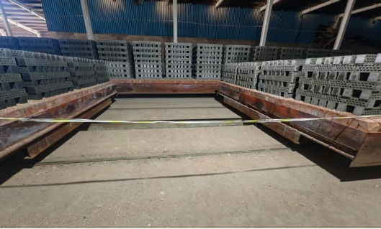
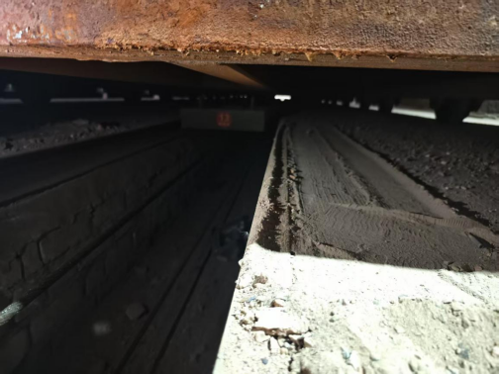

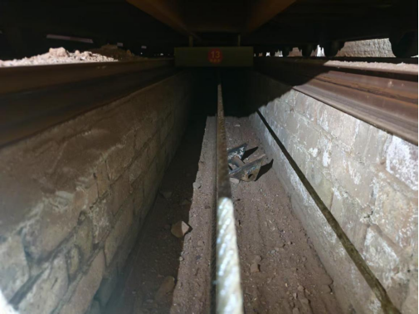

（四）医疗救治和善后情况
2025年4月10日20时许，何*被送往巴州人民人民医院进行抢救，21时40分许，何*因抢救无效死亡。
经法医检验出具的法医学尸体检验报告库公鉴/检（法理）〔2025〕33号，死者口唇、双手十指甲床紫绀，双侧胸部见大面积皮下出血并触及左侧胸部多发性、粉碎性肋骨骨折，综合分析认为：死者何*死亡原因符合胸部受挤压致内脏破裂死亡。
事故发生后塔什店镇、巴州贵昌建材有限公司与何*家属积极联系沟通，2025年4月29日巴州贵昌建材有限公司与死者家属因何*死亡达成相关赔付事宜。
（五）应急救援评估
事故发生后，在库尔勒市委、市人民政府领导下，相关部门整体联动，事故应急救援处置工作科学有效、指挥有力、措施得当，未引发次生事故，未发生群体性事件，未引发社会面舆情。
三、人员伤亡和直接经济损失情况
（一）伤亡人员情况：事故共造成1人死亡。
死亡人员：何*，女，汉族，身份证号：5103**********0520；户籍地：四川省富顺县**镇**；现住址：新疆库尔勒塔什店镇**。职业：巴州贵昌建材有限公司贵昌砖厂转板工人。
（二）直接经济损失：2025年4月29日，巴州贵昌建材有限公司与何*家属签订《工亡赔偿协议》，包括丧葬补助金、子女供养亲属抚恤金、差旅费、父母供养亲属抚恤金共计约194万元。
四、事故原因分析
（一）事故直接原因
巴州贵昌建材有限公司转板工人何*安全意识淡薄，违章作业，在进行移动窑车作业时，未将窑车遥控器置于放置点，在走到两辆窑车之间固定窑车与地拔车的插销时，误触到窑车启动按钮，导致何*被挤压到两辆窑车之间拖行。
（二）事故间接原因
巴州贵昌建材有限公司，对员工的安全教育培训和岗位技能培训落实不到位，未建立窑车安全操作规程，导致员工对岗位风险辨识不清、对操作规范不熟悉；应急救援演练走过场，导致员工应急处置能力不足，应急救援不及时、不到位。事故发生后进出窑班组各岗位之间信息沟通机制不完善，导致未能及时发现被压在窑车下的何*。
五、对事故有关单位及人员的处理建议
（一）建议免予追究责任人员
何*，女，巴州贵昌建材有限公司转板工人。安全意识淡薄，违章作业，导致其被不慎启动的两辆窑车挤压拖行。对事故的发生负有直接责任，鉴于其在事故中死亡，建议免予追究其相关责任。
（二）对事故有关责任单位的行政处罚建议
巴州贵昌建材有限公司，安全教育培训和岗位技能培训不到位，致使员工未严格按照岗位操作规程进行作业；隐患排查治理不到位，未及时发现并制止企业员工的违章作业行为；安全管理存在漏洞，对作业人员安全监督、管理不到位，未及时发现何*被挤压在两辆窑车之间。违反了《中华人民共和国安全生产法》第二十八条第一款[]、第四十一条第二款[]之规定，依据《中华人民共和国安全生产法》第一百一十四条第一款[]、《生产安全事故罚款处罚规定》第十四条第（二）项[]之规定，建议由库尔勒市应急管理局依法依规对其进行处罚。
（三）对事故有关责任人员的行政处罚建议
1. 丁**，男，群众，巴州贵昌建材有限公司法定代表人。作为安全生产第一责任人，未制定完善窑车等设备操作规范，导致员工缺乏正确行为指引；未有效开展员工安全教育培训考核和评估，对员工的安全生产知识及岗位技能掌握情况不了解；安全生产风险分级管控和隐患排查治理机制落实不到位，未能动态发现并消除设备隐患，对事故的发生负有重要领导责任。违反了《中华人民共和国安全生产法》第二十一条第（二）（三）（五）项[]之规定，依据《中华人民共和国安全生产法》第九十五条第（一）项[]之规定，建议由库尔勒市应急管理局依法依规对其进行处罚。
2. 魏**，男，群众，巴州贵昌建材有限公司贵昌砖厂厂长。履行安全生产监督、管理不到位，隐患排查治理不到位，未及时发现并制止员工的违章作业行为；未定期开展应急救援演练，导致员工应急处置能力不足，事故发生后无法有效应对，对事故的发生负有主要领导责任。违反了《中华人民共和国安全生产法》第二十五条第（四）（五）（六）[]项，依据《中华人民共和国安全生产法》第九十六条[]、《新疆维吾尔自治区应急管理系统行政处罚自由裁量基准》4.5.2[]之规定，建议由库尔勒市应急管理局依法依规对其进行处罚。
（四）对有关监管部门的处理建议
库尔勒市应急管理局作为行业监管部门，依据《中华人民共和国安全生产法》《新疆维吾尔自治区安全生产条例》中“三管三必须”[]的规定，履行工贸领域安全生产监管职责不到位，未及时发现巴州贵昌建材有限公司的安全管理漏洞，督促企业开展应急演练不到位。责成其向库尔勒市人民政府作出深刻书面检查。
（五）对属地管理单位的处理建议
塔什店人民政府作为属地管理单位，依据《中华人民共和国安全生产法》《新疆维吾尔自治区安全生产条例》中“三管三必须”的规定，未有效落实属地安全生产责任，隐患排查存在盲区和死角，未能及时发现潜在的安全风险。责成其向库尔勒市人民政府作出深刻书面检查。
六、防范整改措施
为汲取事故教训，切实做好安全生产工作，有效防范生产安全事故的发生，针对该起事故提出以下防范和整改措施：
（一）巴州贵昌建材有限公司
1. 制定安全教育培训计划，明确覆盖岗位风险辨识、设备操作规程及应急处置措施等培训内容，严格执行培训考核制度并建立专项档案。新入职员工须完成岗前安全培训，经考核合格后法可独立操作，同时按周期开展岗位风险防控、事故案例警示等专项安全培训。
2. 针对窑车与地拔车作业安全隐患，在窑车作业间设置窑车操作规程并张贴标准化安全警示标志；加快制定完善应急救援预案，强化应急演练的实战化推进，每半年开展一次各岗位专项应急演练，每一年开展一次应急救援演练，对各岗位常见的事故进行实战救援演练。演练结束后开展演练评估会，分析处置流程漏洞，提升员工应急处置能力和水平。
3. 优化隐患排查治理制度，设置专职安全员对厂区安全生产进行管理。强化作业过程管控，由专职安全员每日开展定时巡查，重点核查防护设施完整性、“三违”现象等，实时填写隐患排查表并纳入安全生产管理台账。
（二）库尔勒市应急管理局
深刻汲取事故教训，在全市范围内召开违章冒险作业专项警示教育，聚焦事故成因深入剖析、以案释警，同步组织同类企业召开警示教育大会并通报事故详情，推动企业举一反三、警钟长鸣。严
格落实“三管三必须”要求，压紧压实各行业领域安全生产监督职责，一是督促企业健全安全生产责任体系，持续优化安全条件、提升管理水平，以全链条监管闭环筑牢安全防线。二是督促企业加强对新入职员工的安全教育培训，提高企业全员安全意识，增强员工事故防范应对能力，坚决防范同类事故再次发生，切实维护全市安全生产形势稳定。
（三）塔什店镇人民政府
塔什店镇人民政府针对本次安全生产事故暴露的薄弱环节，塔什店镇人民政府需立足“举一反三，标本兼治”的原则，以压实企业主体责任为核心，聚焦教育培训、隐患治理、责任落实等关键领域，构建系统性防范整改机制，切实提升本质安全水平。一是要强化企业安全教育培训钢性约束，深入开展宣传教育培训，推动企业建立常态化教育培训机制，以案例警示、应急演练等培训强化全员安全意识，重点提升高危岗位操作规程、风险动态识别及应急处置能力。二是充分发挥属地管理作用，加强对辖区企业的安全生产监督检查，及时纠治各类违规行为；三是深化与企业的常态化沟通指导，强化企业安全主体责任落实，切实督促企业安全管理制度执行到位。

库尔勒塔什店巴州贵昌建材有限公司“4·10”
一般机械伤害事故调查组
2025年6月4日

相关链接：

